榮譽校友專訪
牙醫界先驅 前衛生署副署長陳時中
（文／陳時中口述、記者吳佳憲整理）

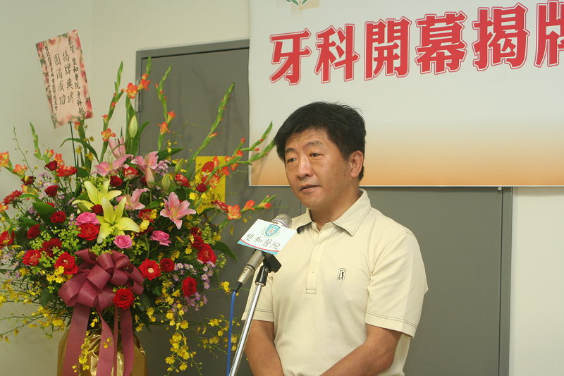
陳時中為北醫牙醫學系第十二屆畢業校友，歷任台北市牙醫師公會第十二屆理事長、中華民國牙醫師公會全國聯合會第六屆理事長，一向秉持著病人優先、品質優先、弱勢優先等三大原則，畢生致力改善牙科醫療環境，先後推動口腔保健播種計畫、全民健保牙科總額支付制度，改善社會大眾對牙醫師的觀感，於2007年獲頒傑出校友公共服務獎。本期牙橋月刊很榮幸邀請北醫的榮譽校友，分享他的理想，以及他參與公共事務的心路歷程。（編按）

篳路藍縷 成就今日北醫
問︰請談談您的母校。
答︰台北醫學大學成立之初是很艱辛的，不論校地的面積，軟硬體的建設都相對匱乏。值得慶幸的是，許多畢業校友學有所成後，都願意回到學校，貢獻一己專長。篳路藍縷一路走來，隨著北醫附設醫院及萬芳、雙和等附設醫院的營運，再加上師資的強化，逐漸步上軌道，現在的北醫就像是一頭剛睡醒的獅子，充滿無限可能。

公門好修行 為台灣人健康請命
問︰請分享您任職衛生署副署長期間，印象較為深刻的事情。
答︰我在衛生署服務三年，卸任時，一位健保小組同仁，給我下了一個很好的註解，他說我懷抱著任務，以及自己的理想，帶領眾人攀登二代健保的大山；不過最後證明，我只能當救火隊的隊長，「但至少隊長做得還算稱職，沒讓大火燒起來。」

回想我行醫的初衷，一直以社會大眾的健康為己任，自行執業，一輩子可能只能服務幾萬人；加入公會，可以服務的層面更廣；進入衛生署，我的服務對象則遍及全國，為全國人民的健康請命。「身入公門好修行」，這是一個機會，讓自己微小的力量變大；但權力也是責任，因此必須付出更多的心力與時間。

早在我任職牙醫師公會理事長時，便積極推動總額支付制度，但那時著重的焦點主要在病人、醫師以及政府的需求，較無法兼顧其他團體的需要。任衛生署副署長後，接觸到更多的社會團體，針對二代健保不斷進行磋商或討論中，我學習到從不同的角度看健保，思考如何讓制度變得更健全、客觀。

一秉初衷 落實三大原則
我擔任副署長期間，仍秉持過去在公會服務時所揭橥的三大原則，分別為︰病人優先、品質優先和弱勢優先。首先在「病人優先」部分，與其相對的是醫師優先。當病人的權益與醫師相扞格時，應將病人的權益放在第一位。不管是行政主管單位，或是醫療團體本身，都應該有這樣的認知。當這樣的觀念確立、落實之後，很多事物都能獲得改變。

第二「品質優先」，與品質優先相對的，是價格優先。不能因為民眾健保費繳得少，就應該受到差別待遇。醫療品質是絕對的，不能因為健保費繳納數目的多寡，影響其品質。「品質除以價格等於價值」，當分子變大、分母不動，價值就變大了，價值一旦提高，外界自然會給醫療從業人員更好的價格。醫師應該瞭解，當醫療品質提升以後，價格自然而然地就會跟進。

第三是「弱勢優先」，與其相對的是權貴優先。現在幾乎大部分的醫院都有針對權貴人士設立特別的門診服務，提供更優良的醫療品質。但理論上，應該先將社會資源提供給弱勢，再滿足權貴的需要。社會有時候是很殘酷的，大部分的人都知道照顧弱勢團體的重要性，但在行動層面上，卻又很容易忽略掉這一塊。若能多和弱勢團體站在一起，則較容易瞭解弱勢族群的無奈。

這幾年來，社會大眾對於健保的衝撞太多了。確實，社會必須經過一定程度的撞擊才能進步，但好的社運團體，應該要能收放自如，衝的時候衝到底，收的時候也能收得漂亮。期許人民團體以社會運動力，政府以制度及公權力彼此抗衡，形成良性互動，對於社會進步才會有幫助。

投書牙橋 參與公共事務的初發心
問︰您過去曾藉由牙橋月刊，發表一系列有關「牙醫醫療環境合理化」的文章，請分享您對牙橋月刊的看法。
答︰牙橋月刊是當年畢業校友們一起創辦的，我對他有很深的感情，希望牙橋能持續茁壯。創辦人曾語重心長地表示，牙橋不一定需要永遠存在，但這不代表我們希望牙橋消失，而是感性地認為未來若有更好的刊物，能夠延續牙橋月刊，甚至超越它的話，不必然要以這個名字存在。

取名「牙橋」的初衷，是希望它能成為北醫校友之間的一個溝通橋樑，並延伸到校際，乃至於整個醫學界的溝通管道。牙醫界過去二十年能產生如此大的變革，與牙橋的創立有密切的關係。雜誌現在變得不容易經營，是因為競爭者變多了，每個媒體在發展過程中，都會遇到要向商業靠攏，或是秉持初衷朝既定方向邁進的問題。媒體總是要維持一定的經濟基礎才能生存，如果商業化與媒體核心價值能夠雙向並行，當然是最好的結果。

我自承文筆不是很好，當初藉由牙橋月刊，發表了十篇文章，現在回想起來仍然覺得非常自豪。那十篇文章是小小牙醫師的理想，我希望能讓牙醫環境變得更加合理，創造對醫師有尊嚴、對病人有品質的醫療環境。要達成這個目標，有十個問題是必然要解決的。讓我感到很得意的是，這二十年來，我都能照著當初所構思的計畫去做，在不同的時期，推動不同的事情，一步一步達成當初的理想。

當初發表的十篇文章，就像我的「初發心」，是當年一個小小牙醫師對社會的承諾。每當我在推動公共事務上遇到挫折、垂頭喪氣時，我都會翻閱過去在牙橋月刊所發表的文章，讓自己認知還有很多事情沒有做，進而激發新的動力繼續前進。我很自豪，這二十年來我真的是一步一步去執行；我也很幸運，大部份的事情，都能照著原來的規劃來進行。早年，我做了許多與潔牙運動有關的事務，包括擬定一個為期六年的「口腔保健播種計畫」，從第一年到第六年，一步一步去推動，改善社會大眾對牙醫師的觀感。

反躬自省 提升牙醫社會地位
我習慣事先規劃，按照既定的內容一步一步往前走。我何其幸運，所推動的事務最後都能開花結果，從早期在公會所做的宣導，後來推行口腔保健播種計畫、推動氟化物漱口水、改變健保總額制度等。多數人在從事公共事務時，很容易因為個人的興趣、專長，最後會走偏，但我並不會，因此有人批評我做起事來冷酷無情，但我之所以能有今日的表現，是因為得到太多朋友的幫助，回想起來真的非常感恩。

古人說，生於憂患死於安樂。二十年前的牙醫與現在比起來，社會地位有很大的不同，當年牙醫師地位真的並不高，生存環境面臨很大的困境，整個牙醫界都有憂患意識，凝聚力也比較強；現在牙醫界已逐漸步入安樂的局面，如何去開創新局，提升自己的價值，讓牙醫的尊嚴與地位維持不墜，是現今牙醫界必須去面對的新的課題。

齊心努力 再創北醫新價值
問︰請談談北醫的大家長，邱文達校長與李祖德董事長。
答︰邱文達校長是一位腳踏實地，苦幹實幹的人。過去十年，萬芳醫院在邱校長的領導下，升級成為醫學中心，不但自給自足，還能回過頭來協助北醫及附設醫院，那是很困難，也是非常了不起的事情！邱校長本身是腦神經外科的醫生，他當年積極推動騎機車佩戴安全帽的立法，大幅降低機車騎士因車禍意外所產生的頭頸部外傷比例，彰顯了他在醫學領域上的專業價值，因此得到醫療奉獻獎。期許母校在邱文達校長的領導下，能夠進一步創造全新的價值。

李祖德董事長，是我們牙醫界所崇仰的前輩。北醫董事會最大的成就，第一是透明化，第二是管理的效率化，李董事長將企業經營的方法落實在北醫上，這在私立醫學院是非常難得的。李董事長具有財務管理的專業與經驗，也惟有健全財務結構，才能讓學校的人事穩定，進一步帶動學術的研發。

未來，相信在董事長、校長的領導下，能為北醫創造更大的價值，做為北醫的校友，我將傾全力協助他們。在此也呼籲校友們，讓我們一起動起來，為母校創造更高的價值！（口述／陳時中醫師；整理／吳佳憲）

